EUROPA EN BREVE
Salida 18 Julio 2025
18 días / 16 noches
ITINERARIO
Día 1º: MEXICO – MADRID
Salida en vuelo intercontinental con destino a Madrid.
Día 2º: MADRID
Llegada al aeropuerto y traslado al hotel. Día libre. A última hora de la tarde haremos un recorrido por el Madrid iluminado (durante las fechas de primavera y verano, debido al anochecer tardío, las visitas se harán aún con luz solar) y por los alrededores de la Plaza Mayor donde podremos opcionalmente, en uno de los múltiples mesones y degustar las sabrosas tapas. Alojamiento.
Día 3º: MADRID
Desayuno buffet. Por la mañana visita de la ciudad recorriendo la Castellana, Gran Vía, Cibeles y Neptuno, Puerta de Alcalá, Las Cortes, la Puerta del Sol, Plaza Mayor y Plaza de Oriente, y el Madrid moderno. Tarde libre en el que sugerimos hacer una excursión a la ciudad imperial de Toledo, para admirar su catedral, pasear por sus calles que nos transportan a la Edad Media, y extasiarnos delante de las pinturas de El Greco. Alojamiento.
Día 4º: MADRID / SAN SEBASTIÁN / BURDEOS (690 KM)
Desayuno buffet y salida hacia San Sebastián, “la bella Easo”. Breve panorámica de la ciudad en bus. Continuación hacia Francia. Llegada a Burdeos. Alojamiento.
Día 5º: BURDEOS / REGIÓN DEL LOIRE / PARÍS (610 KM)
Desayuno buffet y salida hacia la región de los castillos del Loire donde tendremos la oportunidad de hacer una parada y admirar exteriormente uno de sus famosos Castillos. Breve parada y continuación a París. A última hora de la tarde salida para hacer un recorrido por el París iluminado (durante las fechas de primavera y verano, debido al anochecer tardío, las visitas se harán aún con luz solar), y realizar opcionalmente un bello paseo en barco por el Sena a bordo de los populares “Bateaux Mouche”. Alojamiento.
Día 6º: PARÍS
Desayuno buffet en el hotel. Salida para efectuar el recorrido de la ciudad, sus principales avenidas y monumentos como son: la Isla de la Cité, Notre Dame, el Arco de Triunfo, los Campos Elíseos, los Inválidos, la Opera y la Torre Eiffel, teniendo la oportunidad de subir a la misma para admirar desde allí una bella panorámica de todo París. Nuestra visita terminará en el centro de la ciudad. Tarde libre. Sugerimos hacer una visita opcional a Versalles para poder visitar su bello palacio y famosos jardines y terminar asistiendo por la noche opcionalmente a un espectáculo. Alojamiento.

Día 7º: PARÍS
Desayuno buffet en el hotel. Destinaremos este día a pasear libremente por la ciudad, sus paseos y bulevares, y quizá acercarnos a algún museo o visitar opcionalmente el carismático barrio de Montmartre y el Barrio Latino. Alojamiento.
Día 8º: PARÍS / FRANKFURT (620 KM) “PASEO POR EL RÍO RIN”
Después del desayuno buffet saldremos en dirección a la región del Champagne, prosiguiendo nuestro viaje a Alemania para llegar a las orillas del río Rin por el cual haremos un delicioso paseo en barco embarcándonos en Boppard hasta St Goar donde proseguiremos nuestro camino a Frankfurt por cuyo centro podremos pasear. Alojamiento en Frankfurt o alrededores.
Día 9º: FRANKFURT / HEIDELBERG / LUCERNA / ZÚRICH (514 KM)
Desayuno buffet en nuestro hotel y salida hacia una de las más bellas ciudades de Alemania, Heidelberg, ciudad universitaria con un precioso casco antiguo y dominada por su castillo. Tiempo libre y continuación de nuestro viaje, bordeando la Selva Negra hacia Basilea para entrar en Suiza, y continuar a Lucerna, una de las más bellas ciudades de Suiza a orillas del lago de los Cuatro Cantones. Tiempo libre y continuación de nuestra ruta a Zúrich la capital financiera del país. Alojamiento.
Día 10º: ZÚRICH / INNSBRUCK / VENECIA (685 KM)
Desayuno y salida hacia la región del Tirol austriaco llegando a Innsbruck. Tiempo libre para el almuerzo y pasear por el centro histórico
admirando el famoso “Tejadillo de Oro” y los principales monumentos de la ciudad. Llegada a Venecia. Alojamiento.
Día 11º: VENECIA/ PADUA / FLORENCIA (475 KM)
Desayuno buffet. Salida para efectuar la visita de la ciudad a pie finalizando en la plaza de San Marcos, e incluyendo la visita a un taller del famoso cristal veneciano. Tiempo libre para almorzar en la ciudad. Podemos aprovechar para hacer un paseo en Góndola por los canales venecianos. Salida a Padua, donde tendremos tiempo libre para poder visitar la basílica de San Antonio. Continuación a Florencia, la ciudad más bella de Europa, por su riqueza arquitectónica y artística. Alojamiento.

Día 12º: FLORENCIA / ROMA (290 KM)
Desayuno buffet. Por la mañana recorreremos el centro artístico de la ciudad con su Duomo, el Campanile de Giotto, el Baptisterio de San Giovanni, la iglesia de S. Lorenzo, la plaza de la Signoria, la Loggia dei Lanzi, terminando en el Ponte Vecchio, antiguo centro comercial de la ciudad. Por la tarde salida hacia la ciudad eterna, Roma. A última hora haremos un recorrido de la Roma iluminada (durante las fechas de primavera y verano, debido al anochecer tardío, las visitas se harán aún con luz solar) para poder admirar todo el esplendor de la ciudad y sus bellos monumentos. Alojamiento.
Día 13º: ROMA
Desayuno buffet. Salida para poder realizar opcionalmente la visita detallada del Vaticano incluyendo sus museos, capilla Sixtina y basílica del Vaticano. Al término de la visita al Vaticano haremos un recorrido panorámico de la ciudad eterna. Al término de nuestra visita sugerimos disfrutar de un buen almuerzo en un restaurante típico italiano. Por la tarde, opcionalmente, tendremos la posibilidad de conocer Roma barroca. Alojamiento.
Día 14º: ROMA
Día libre en Roma. Sugerimos en este día tomar una excursión de todo el día para visitar la ciudad de Nápoles y la bella isla de Capri. Alojamiento.
Día 15º: ROMA / PISA / CANNES O COSTA AZUL (653 KM)
Desayuno buffet y salida hacia Pisa. Tiempo libre para visitar el conjunto histórico con su famosa Torre Inclinada. Almuerzo. Continuación hacia el norte siguiendo la costa por la Riviera de las Flores llegando a Costa Azul ó Cannes al finalizar la tarde. Alojamiento.

Día 16º: CANNES Ó COSTA AZUL / BARCELONA (682 KM)
Desayuno. Por la mañana salida a Arles, Nimes, Montpellier. Llegada a Barcelona donde realizaremos un breve recorrido panorámico por la ciudad para poder admirar la Sagrada Familia y disfrutar de una bella panorámica de la ciudad desde la montaña de Montjuic. Alojamiento.
Día 17º: BARCELONA / ZARAGOZA / MADRID (630 KM)
Desayuno buffet. Salida hacia Zaragoza donde haremos una breve parada junto a la basílica del Pilar. Continuación a Madrid. Alojamiento.

Día 18º: MADRID - MEXICO
Desayuno. A la hora prevista traslado al aeropuerto para tomar su vuelo de salida.
FIN DE NUESTROS SERVICIOS.

PRECIOS POR PERSONA – DOBLE / TRIPLE EN USD
18 JULIO | $4,634
PAQUETE PLUS | $450
SUPLEMENTO SENCILLO | $1,070

PAQUETE PLUS
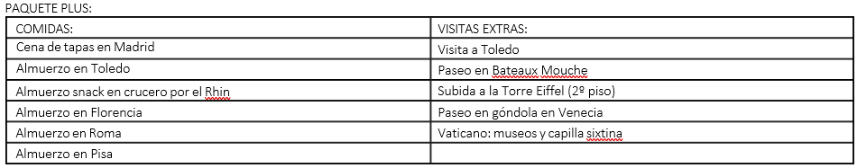

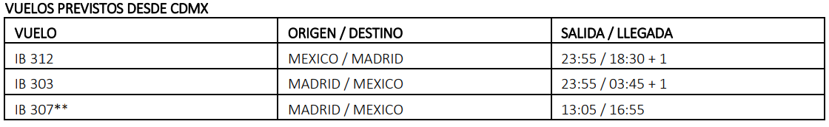

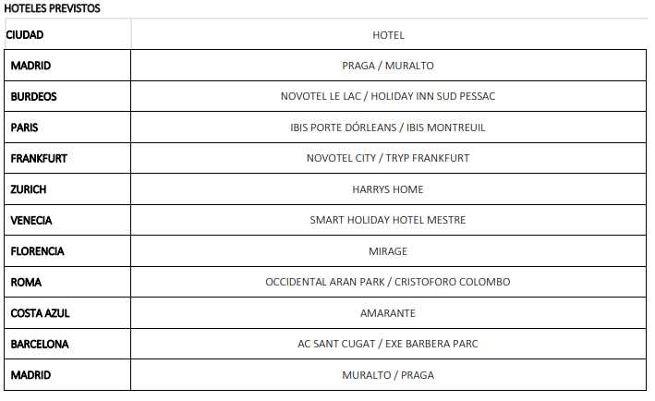

INCLUYE:
- VUELOS DESDE CDMX EN CLASE TURISTA CON IBERIA, CON IMPUESTOS TOTALES.
- TRASLADO DE LLEGADA Y SALIDA EN MADRID
- 16 NOCHES DE ALOJAMIENTO EN HOTELES PREVISTOS O SIMILARES. DESAYUNO DIARIO.
- TRANSPORTE EN AUTOBÚS DE TURISMO GUÍA ACOMPAÑANTE EN ESPAÑOL
- VISITA CON GUÍA LOCAL EN ESPAÑOL EN LONDRES, PARIS, VENECIA, FLORENCIA, ROMA, BARCELONA Y MADRID. PASEO EN BARCO POR EL RIO RHIN
- RESTO DE VISITAS O PARADAS EN RUTA A REALIZAR CON EL GUÍA CORREO. SEGURO TURÍSTICO.
- TASAS DE ESTANCIA EN ITALIA (VENECIA, FLORENCIA Y ROMA).

NO INCLUYE:
- NINGUNA COMIDA NO DETALLADA.
- SERVICIO DE MALETEROS.
- EARLY CHECK IN O LATE CHECK OUT.
- ENTRADAS A MONUMENTOS QUE NO HAYAN SIDO ESPECIFICADOS EN EL APARTADO INCLUYE, PROPINAS, GASTOS PERSONALES, GASTOS EXTRAS, ETC.
- NADA QUE NO ESTÉ DEBIDAMENTE ESPECIFICADO EN EL APARTADO INCLUYE.

